第三章 采购需求
一、项目简介
1、项目名称：热带作物国重楼实验室建设项目
2、项目编号：HD2022-1-053
3、项目预算金额：314.2万元
4、合同履行期限：自合同签订之日起40天内到货完成安装调试。
5、交付使用地点：采购人指定。
6、验收要求：按招标文件、中标人投标文件技术参数及采购合同进行验收。
二、采购清单
（一）、设计依据和总计设计概述

1、设计依据:
GB 50235-2010 《工业金属管道工程施工规范》
SH3501-2011《石油化工有毒、可燃介质钢制管道工程施工及验收规范》
GB 50231-2009《机械设备安装工程施工及验收通用规范》
GB 50236-2011《现场设备、工业管道焊接工程施工及验收规范》
GB 50093-2002《工业自动化仪表工程施工及验收规范》
GB50300-2013《建筑工程施工质量验收统一标准》
GB50016-2014《建筑设计防火规范》
JGJ91-93 《科学实验建筑设计规范》
GBJ131-90 《自动化仪表安装工程施工及验收规范》
GB 50447-2008 《实验动物设施建筑技术规范》
试验室现有条件要求及其它相应标准规范。

2、总体设计概述
(1）本项目中，为了完成试验功能，采用集中供气，每个实验室根据实验用气需求把气瓶统一放置在防爆小屋内。通过管路引入到仪器中。仪器台气体管路使用直管经功能柱或墙面铺设到实验台上，在功能柱上或墙面上安装控制减压阀。所有的气体管路在工作台上配备控制阀门，便于实验人员的控制。
(2）气路控制系统
工作范围：
实验室气体管路供气系统工程包括气体管路的设计、施工、调试、验收和维护保养等方面的内容；
气体输送系统整体深化设计（包括输送管道系统、输送设备管道布置设计、阀门选型等）；
气体输送系统的材料采购,工程安装,内容包含支架,管道,配件,阀门等；
气体设备供应及安装调试 （减压阀等）；
气体输送管道检测和测试，测试项目包括：强度性测试，气密性测试，洁净度测试等；
项目竣工资料、文件管理和系统培训；
具体各气路使用点如下：
用气点分布：
详见气体管路平面图
本项目中钢瓶间：所有气体采用自动切换装置，实现不间断给用气管路供气，主管道采用1/4英寸不锈钢BA管，支管道采用1/4英寸不锈钢BA管，房间内用气点位置设置有二级减压器，及开关球阀。
实验室气体管路工程主要材质为316L BA不锈钢无缝钢管，三通等采用成品配件，连接方式宜采用自动焊接。仪器台气体管路使用功能柱或墙面铺设到实验台上，同时所有的气体管路在工作台上配备合适的控制阀门，便于实验人员的控制。
所有管路标明连接的气体和气体的流动指向，指示标识的颜色须用国家规定对应气体颜色来区分。
用的卡套配件承压安全值是管道的3倍，以便维修。管道切割时和切割后的洁净度处理按照UPH管道施工的标准。管道的焊接组装在10000级以上的无尘室里,带好洁净手套，首先将管的一端接通有99.999%的高纯氩气做吹扫，另一端打开，用合适的出气帽盖上让气通过,然后进行自动焊接。严禁焊接中断或调动焊接气体。为防止管道内壁产生氧化膜，可在焊接气始端安一个0.01μm～0.03μm过滤器过滤，焊接好的管路两头应用堵帽及时盖上以防微粒进入。
对于要求单独进行压力调节的仪器，工作台上气体出口点需要安装单独的阀门来控制。
管道穿墙及出地面（或楼板）处应设套管保护，套管穿墙处应与墙平齐，穿地面（或楼板）处套管应高出地面（或楼板）100mm。穿墙或楼板的套管根据所用管道规格进行匹配。
用于支撑气体管路安装的所有支架都要进行防腐处理。禁止使用容易生锈的支架辅材。
气体管路支架间隔不大于1.5米，根据内径最小的气体管路确定支撑距离。
所有弯曲处都要分别在两侧独立进行支撑。
管道的连接除与设备、阀门等一些必要的卡套连接外，所有气体均采用全自动数码无缝焊接连接。外径大于等于3/4"的管道转弯采用成品的焊接弯头，小于3/4"的则采用弯管器机械来执行。
所有管路沿天花板上方布设，若无天花板，则沿楼板下方铺设，进入实验室通过功能柱连接到中央仪器台，控制阀和减压器安装在功能柱内或墙壁上，便于维修人员的检查和维修。
在管道的行进路线中，每隔1.5米应设置一组管夹，管道固定件（管夹）应采用耐高温材料，坚固，轻巧，耐用。
不锈钢管的安装现场应整洁干净。安装人员必须戴洁净手套。
用于支撑气体管路安装的所有支架都要进行防腐处理。表面采用热度锌处理，禁止使用容易生锈的支架辅材。不锈钢管的支架材质、型号规格和设置距离，按设计图纸规定和要求执行。管卡环必须套上聚乙烯管。不锈钢管与支架之间应填3-4mm的聚乙烯板。
不锈钢管采用微处理控制TIG电源和全封闭式焊头进行的全自动焊，焊接质量要求如：
不锈钢管的焊接两管端必须垂直于管中心轴线；端面平整光滑、无毛刺；对口不得有间隙；应无错边。即使有错边：直径等于和小于2英寸的不锈钢管，错边量不得超过管壁厚度的10%；直径大于2英寸的不锈钢管，错边量不得超过管壁厚度的15%。
不锈钢管的焊接质量为自熔全焊透焊缝，管内外焊缝平整光滑，焊波整齐美观。
焊缝如有凹凸部分，最多不准超过管壁厚度的10%。
不锈钢管焊焊缝应焊趾整齐，焊波均匀，焊缝宽度一致，焊缝如有宽窄，应不超过±0.008英寸（即：±0.2mm）。管内焊缝表面宽度为外缝表面宽度的60%左右。
不锈钢管内焊缝及热影响区不应有氧化变色。
不锈钢管内、外焊缝表面不准有气孔、裂纹等任何焊接缺陷。
不锈钢管焊缝的波纹圆弧线清楚，内外焊缝平整光滑。
管道铺设时，应注意平直，弯管处采用专用弯管器，不得徒手弯曲，切断管道时，应采用专用切管器操作，严禁用锯子锯断管道。管道切断后，应用专用工具处理断口处毛刺。
所有螺纹连接处应采用密封带密封。
施工过程中，所有不锈钢管道两端用塑料盖密封，外部有塑料套密封，在进入施工现场后，安装前，方可将塑料套拆封，并除去塑料盖。所有管件在安装进系统前，应用高纯氮气(99.999%)进行三遍以上的吹扫。管道铺设时，采用专用弯管器和专用切管器操作。管道切断后，应用专用工具处理断口。管道穿墙及穿地板时，应设置套管。所有螺纹连接处应采用密封带密封，保证更好的密封性。
在整个施工过程中，应注意施工安全，严格遵守甲方的安全规章并服从管理。
所有调节阀固定面板、所有出口点控制面板及所有管道上，都应贴设标有对应气体的成分的气体标头。
所有系统部件安装完毕后，应用99.99%的高纯氮气进行吹扫，吹扫时边敲打管壁，让管内壁粉尘颗粒脱落，以保证系统内部清洁。
所有系统部件安装完毕后，应用高纯氮气进行三遍以上的吹扫。
（二）设备技术参数及材质要求
1. 气路系统、设备清单部分
序号 | 名称 | 规格参数 | 单位 | 数量
气路系统设备I
（1） | 高压软管 | 进口气螺纹 1/4"NPT(F) | 根 | 36
（1） | 外丝光杆 | 1/4"NPT*1/4" | 件 | 40
（1） | 转换接头 | 1/4"NPT*1/2" | 件 | 78
（1） | 转换接头 | 1/4"NPT*1/4" | 件 | 862
（1） | 主控球阀 | 1/2" | 件 | 26
（1） | 阻火阀 | 1/2" | 件 | 6
（1） | 阻火阀 | 1/4" | 件 | 9
（1） | 球阀 | 1/4" | 件 | 540
（1） | 二级减压阀组 | 规格：1/4〞、进口最大压力：10MPa、出口压力调节范围：0-1MPa 可调,哈斯合金膜片 c276 | 套 | 420
（1） | 二级减压阀 | 材质：316L、规格：1/4〞、进口最大压力：10MPa、出口压力调节范围：0-1MPa可调,哈斯合金膜片c276 | 套 | 53
气路系统设备II
（2） | 二级面板 |  | 件 | 473
（2） | 焊接三通 | 规格：1/2"*1/4" | 件 | 229
（2） | 焊接三通 | 规格：1/4"*1/4" | 件 | 250
（2） | 焊接变径 | 规格：1/2"*1/4" | 件 | 154
（2） | 终端接头 | 规格：根据实际设备接口而定 | 件 | 473
（2） | 一氧化碳浓度报警 | 响应时间：电化学式 T90＜60s | 套 | 1
（2） | 管子 | 1/2"BA | 米 | 820
（2） | 管子 | 1/4"BA | 米 | 300
（2） | 管道 | 规格：1/4" | 米 | 4680
（2） | 管道 | 规格：1/2" | 米 | 4360
（2） | 管夹 | 规格：1/4" | 项 | 1
（2） | 管夹 | 规格：1/2" | 项 | 1
（2） | 导轨 | 配套 | 件 | 400
（2） | 质量流量计 | 精度±1%F.S. | 套 | 45
（2） | 防爆通风橱 | 1500×850×2350mm | 台 | 2
（2） | 防爆通风橱配套  -防爆开关 | 防爆 | 套 | 2
（2） | 防爆通风橱配套  -防爆插座 | 防爆 | 个 | 8
（2） | 防爆通风橱配套  -照明系统 | 防爆 | 套 | 2
本项目中以上设备及配件（防爆通风橱除外）需要按照图纸进行安装施工，且需要与防爆小屋中的气瓶和相应设施等连接。本项目接收工业级或实验室用气体管路建设货物，不接受民用级别货物。

2、材质说明
（1） 二级减压阀
（a）功能：在终端使用设备前进行二次减压，实现压力的稳定供应
阀体及阀芯组件采用316L材质，符合ASTM-A726 316L
减压阀膜片须采用哈斯合金薄片C276材质
最大工作压力300Bar（测试压力300Bar）
产品泄漏率≤1*10⁻⁸ mbar l/s He
流量特性试验：给最高允许进口工作压力，阀门为某一出口压力。同时调节阀门后截止阀，使出口流量为该工况下的20%最大流量，最后在逐渐开启截止阀使出口流量达到该工况下的100%最大流量，变化小于≤10%。
压力特性试验：给最高允许进口工作压力，调压出口分别为该弹簧压力等级内最高，最低压力。保持该工况最大流量，然后改变阀门前截止阀的开度，使进口压力在80%-105%最高工作压力范围内变化，压力偏差≤8%。
（b）★产品须提供第三方检测机构出具的检测报告复印件加盖生产厂家公章包含（检测依据：GB/T 12245-2006《减压阀性能试验方法》：壳体试验、密封试验、调压试验、压力负载特性，检测合格。）
（2）二级减压阀组（气体终端控制器）
（a）类型: 单极式减压；进气压力 P1: 最大100 bar；出气压力P2: 2/4/10/20/50 bar
（b）材质:
减压器和膜片阀母体: 详见设计图纸要求；
阀座(减压器): PCTFE,(球阀): PTFE；
膜片(减压器): 哈斯合金薄片C276材质；
过滤网: SS 316L；温度适用: -30℃—74°C；
泄漏率:(外部) 1x10-9mbar l/s He (内部) 1x10-6mbar l/s He；
流量参数: Cv=0.07MPa ；
重量: 4.1~5.7kg；
(c）产品特点：
墙面式气体终端；
单级减压器；
母体和上盖黄铜电镀，适用于6.0级非腐蚀性气体和混合气体；
母体和上盖316L，适用于腐蚀性气体；
模块化设计；
膜片式开关阀；
进气压力100bar；
适用于氧气。
（3）球阀：
(a)阀门应满足实验室内的纯度要求，端口与管子的内径尺寸相匹配，具有很好的密封性，在许多应用领域具有超凡的性能，工作压力达到1000PSI。
(b) ★产品须提供第三方检测机构出具的检测报告复印件并加盖生产厂家公章（检测依据：GB/T 13927-2008 《工业阀门 压力试验》：气体壳体试验，检测结果为无结构损伤、无可见渗漏；气体低压密封试验，检测结果为无结构损伤、无可见泄漏；
(c) 产品须提供第三方检测机构出具的检测报告复印件并加盖生产厂家公章，气密保压测试，气密保压测试标准：测试压力（介质高纯氦气He）:≤2300Psig Drop≤1%，检测结果为无变形、无破裂；无泄漏、无渗透。
（4）阻火阀
（a) 当管道中的介质压力降低时，可能会因为介质的倒流而导致明火介质源头而引起着火或爆炸；最大允许工作压力为：150psi（37℃）；进出口尺寸：1/4”NPT；1/2”NPT。不锈钢材质。
（b) ★产品须提供第三方检测机构出具的检测报告复印件并加盖生产厂家公章，气密保压测试，气密保压测试标准：测试压力（介质高纯氦气He）:≤600Psig Drop≤1%，测试时间24h，检测结果为无变形、无破裂；无泄漏、无渗透。
（5）一氧化碳浓度报警
LCD浓度显示，LED状态指示：LCD现场浓度显示，LED现场状态指示，可实时显示探测器的运行状态；
供电电源：DC36V±15%；
最大功率：＜1W；
准 确 度：±5%FS；
响应时间：电化学式T90＜60s；
防爆链接螺纹：G3/4″内螺纹；
工作温度：-40℃～70℃；
湿度范围：10%RH～95%RH；
压力范围：86Kpa～106Kpa；
存储温度：-25℃～55℃。
（6）质量流量计
自带动态温度和压力补偿，长期温漂≤0.1%F.S./年；
量程比达到500:1；
响应速度快，最短50ms；
最大流量：20sccm-100SLM 之间可选；
精度：±1%F.S.；
最大流量压损：＜300Pa；
工作温度：-10℃～+55℃；
内置压力芯片：检测范围0-1.5MPa，精度0.25%。
（7）排空系统
（a）钢瓶间气体汇流排排空系统上的管道阀件采用316L不锈钢材质，易燃和助燃气体要独立排空，管道采用内外光亮退火管(BA)，系统尽量减少弯头和死角以便减小排空气体的阻力和摩擦,排空系统与吹扫和进气系统不能互串气体，每个系统相通的地方使用单向阀来控制。排空管道要高于该层建筑高度2米以上，加一个防雨防尘装置。易燃易爆气体的排空系统要有良好的接地防止雷电和静电产生。
（b) ★提供BA管化学元素第三方检测机构出具的检测报告复印件并加盖生产厂家公章，检测依据：GB/T11170-2008、GB/T 20123-2006,检测项目：碳、硅、锰、磷、硫、铬、钼、镍，8种元素，检测结果符合316L钢的元素含量要求。
（8）防爆通风橱（不锈钢）
台面材质：选用1.0mm厚不锈钢316L材质（耐酸碱）。
柜身材质：采用优质1.0mm厚不锈钢304材质钢板冲折制作，（如需要表面经磷化等防腐处理后再经EPOXY环氧树脂粉体烤漆防腐蚀处理漆面厚度为0.07～0.08mm）。通风柜柜体内部空间净尺寸不小于650mm。
内衬：采用1.0mm厚不锈钢304材质钢整体制作，
导流板：采用1.0mm厚不锈钢304材质钢制作，装置于工作空间后方及上方处，由至少三片化学板组成，使得工作空间与排气管路连接处之间形成一个气室，将污染气体均匀的排出。
集气风罩：采用1.0mm厚不锈钢304材质钢焊接成型。底部入口为长方形开口，顶部出口为圆形开口，管径配合风量要求。
辅助半月形透气孔：采用优质1.0mm厚不锈钢304材质钢钢板冲折制作，（如需要表面经磷化等防腐处理后再经环氧树脂粉体烤漆防腐蚀处理，漆面厚度为0.07～0.08mm）。与侧板结合固定，增强结构之稳固性。面板下方设有长条半月型辅助透气孔，可于视窗开关或低位置时，提供气源，防止过高的面速度产生。且面板正下方设有两个Φ20mm高20mm（含）以上之橡胶缓冲垫，确保视窗当外力开关时，与风孔面板之过度碰撞。
调节门系统：①视窗拉门：活动式垂直水平拉升拉门。②视窗玻璃：采用5mm厚钢化防爆玻璃，防止爆裂，飞散伤人。③视窗把手：不锈钢把手。④视窗外框：采2.0mm 厚（含）以上铝合金模铸成型，表面经EPOXY环氧树脂粉体烤漆防蚀处理，漆面厚度为0.07～0.08mm，与玻璃采四边包夹嵌入式结合，确保安全性及耐用性。⑤视窗悬吊索：采用Ф2.5mm（含）以上不锈钢索，每条钢索需承载450kg （含）以上不断裂。⑥配重：其上下行程采用静音轨道；
基本配制：防爆控制开关、防爆电源插座*4套、防爆照明系统*1套
3、气路安装验收
（1）施工焊接要求
焊接前自动焊接机的状况由制作焊接试样进行检查确认，每日开始工作和结束工作均需制作焊接试样，开始试样和结束试样需保存作为项目质量检验记录。自动焊接要符合以下条件:
焊接认证：自动轨道焊接的技工拥有一定的焊接知识基础，持有焊机公司认证证书和国内相应证书。
项目正式焊接施工前，业主和施工方一起进行自动轨道焊接技工认证（以项目采购材料规格、在现场洁净小屋内），焊接作业流程和焊接试样合格后方颁发项目焊接证书，才能许可在项目中操作焊接设备进行焊接。
自动焊接的管理：每天正式实施焊接工作前，焊工须对每台焊机的焊机所焊尺寸配管进行配管样本制作，交现场工程师进行评估和检查(评估检查的标准参见《焊接评定》)，样本通过后才能进行焊接操作。如果遇到如下的情况必须再重新制作焊样：
焊机主机关机后，再重新使用时应重做样品并检查。
更换另外的焊头后，再重新使用时应重做样品并检查。
更换新的钨极，再重新使用时应重做样品并检查。
焊接另外尺寸的管道，再重新使用时应重做样品并检查。
改变焊接参数后，再重新使用时应重做样品并检查。
更换吹扫保护气体后。
用于评估的焊接工作的样本须按照样本制作条件与判定结果单制作及评估焊接样本必须对其 进行永久性的标记，标记内容需要至少包含以下内容：试样编号、焊接日期、焊工编号、管道材质、焊机序列号、焊头序列号、记录人等。
管道在施工结束前，管内需始终充有高纯氩，以防治空气中的水份和氧的进入。
焊接检验员确定该焊缝为合格焊缝后，焊工应当在焊接检验记录表记录所有成品焊缝的焊接参数。此记录表至少应包括：焊缝号、早晨开始焊接时的焊接样品号、焊机型号、焊机序列号、焊接机头型号、焊接机头序列号、焊接母材类型、焊材尺寸、焊机操作工标识号、检验人员的签名。
焊接外表面按要求使用镜子和光照进行100%的全方位目视检查，以确保表面无缺陷，每一个焊接的检验结果将记录在焊接记录中。焊道的外表面宽度均匀，焊缝边缘整齐，有清晰的鱼鳞纹路，且外表面的突起与凹陷，小于壁厚的10% 。外表面呈黑色时该焊道为不合格焊缝。焊缝外表面宽度要大于管道壁厚3倍以上。焊道的内表面宽度均匀，焊缝边缘整齐，要求无内凹和氧化变色。内表面宽度要小于管道壁厚2倍。


合格焊缝断面 不合格焊缝断面（内凸）

合格焊缝外表面 不合格焊缝断面（未焊透）
（2）焊接吹扫气体要求
焊接时使用气体为高纯氩气，对焊接及保护用氩气其出口处应达以下指标：
氩气纯度不低于 | 99.999%
氧含量不大于 | 10.0ppm
水分含量不大于 | 10.0ppm
总的碳氢化合物不大于 | 10.0ppm

吹净气体分流筒使用高洁净度阀件。
（3）验收测试要求
按照实际工作压力，依据国家工业管道安装及验收标准GB50235、GB50236的有关规定，对本项目气体管道压力试验及净化制定具体方案，程序如下：
强度实验：试验时应逐步缓慢增加压力，当压力升至试验压力的50%时，如未发现异常或泄漏，继续按试验压力的10%逐级升压，每级稳压3mins，直至试验压力，稳压15mins，再将试验压力降至设计值，停压时间应根据查漏需要而定，以发泡剂检验不泄漏为合格。
气密性实验：用氮气对管道系统进行整体保压24小时，标压下压降≤0.02MPa为合格。
洁净实验：管路中充入高纯氮气，关闭所有阀门，打开末端用干净白布遮住管口五分钟，如白布上无杂质和水份即为合格。
（三）配置清单
序号 |  | 采购品目名称 |  | 参考型号、详细的规格、配置、技术参数 |  | 单位 | 数量
 | 气路系统
 | 1 | 高压软管 | 进口气螺纹1/4"NPT(F) |  | 根 |  | 36
 | 2 | 外丝光杆 | 1/4"NPT*1/4" |  | 件 |  | 40
 | 3 | 转换接头 | 1/4"NPT*1/2" |  | 件 |  | 50
 | 4 | 主控球阀 | 1/2" |  | 件 |  | 10
 | 5 | 阻火阀 | 1/2" |  | 件 |  | 4
 | 6 | 阻火阀 | 1/4" |  | 件 |  | 4
 | 7 | 球阀 | 1/4" |  | 件 |  | 28
 | 8 | 二级减压阀组 | 规格：1/4〞、进口最大压力：10MPA、出口压力调节范围：0-1MPA可调,哈斯合金膜片c276 |  | 套 |  | 25
 | 9 | 二级面板 | 配套 |  | 件 |  | 25
 | 10 | 转换接头 | 1/4"NPT*1/4" |  | 件 |  | 50
 | 11 | 焊接三通 | 规格：1/2"*1/4" |  | 件 |  | 10
 | 12 | 焊接三通 | 规格：1/4"*1/4" |  | 件 |  | 15
 | 13 | 焊接变径 | 规格：1/2"*1/4" |  | 件 |  | 10
 | 14 | 终端接头 | 规格：根据实际设备接口而定 |  | 件 |  | 25
 | 二层
 | 1 | 转换接头 | 规格：1/4"NPT*1/2" |  | 件 |  | 10
 | 2 | 主控球阀 | 规格：1/2" |  | 件 |  | 5
 | 3 | 阻火阀 | 规格：1/2" |  | 件 |  | 1
 | 4 | 阻火阀 | 规格：1/4" |  | 件 |  | 1
 | 5 | 球阀 | 规格：1/4" |  | 件 |  | 144
 | 6 | 二级减压阀组 | 规格：1/4〞、进口最大压力：10MPa、出口压力调节范围：0-1MPA可调,哈斯合金膜片c276 |  | 套 |  | 78
 | 7 | 二级减压阀组 | 规格：1/4〞、进口最大压力：10MPa、出口压力调节范围：0-1MPa可调,哈斯合金膜片c276 |  | 套 |  | 2
 | 8 | 二级面板 | 配套 |  | 件 |  | 80
 | 9 | 转换接头 | 规格：1/4"NPT*1/4" |  | 件 |  | 160
 | 10 | 焊接三通 | 规格：1/2"*1/4" |  | 件 |  | 40
 | 11 | 焊接三通 | 规格：1/4"*1/4" |  | 件 |  | 40
 | 12 | 焊接变径 | 规格：1/2"*1/4" |  | 件 |  | 17
 | 13 | 终端接头 | 配套 |  | 件 |  | 80
 | 三层
 | 1 | 转换接头 | 规格：1/4"NPT*1/2" |  | 件 |  | 4
 | 2 | 主控球阀 | 规格：1/2" |  | 件 |  | 4
 | 3 | 球阀 | 规格：1/4" |  | 件 |  | 26
 | 4 | 二级减压阀组 | 规格：1/4〞、进口最大压力：10MPa、出口压力调节范围：0-1MPa可调,哈斯合金膜片c276 |  | 套 |  | 26
 | 5 | 二级面板 | 配套 |  | 件 |  | 26
 | 6 | 转换接头 | 规格：1/4"NPT*1/4" |  | 件 |  | 6
 | 7 | 焊接三通 | 规格：1/2"*1/4" |  | 件 |  | 13
 | 8 | 焊接变径 | 规格：1/2"*1/4" |  | 件 |  | 10
 | 9 | 终端接头 | 配套 |  | 件 |  | 26
 | 四层
 | 1 | 球阀 | 规格：1/4" |  | 件 |  | 57
 | 2 | 二级减压阀组 | 规格：1/4〞、进口最大压力：10MPa、出口压力调节范围：0-1MPa可调,哈斯合金膜片c276 |  | 套 |  | 49
 | 3 | 二级减压阀组 | 规格：1/4〞、进口最大压力：10MPa、出口压力调节范围：0-1MPa可调,哈斯合金膜片c276 |  | 套 |  | 20
 | 4 | 二级面板 | 配套 |  | 件 |  | 69
 | 5 | 球阀 | 规格：1/4" |  | 件 |  | 12
 | 6 | 转换接头 | 规格：1/4"NPT*1/2" |  | 件 |  | 5
 | 7 | 转换接头 | 规格：1/4"NPT*1/4" |  | 件 |  | 89
 | 8 | 焊接三通 | 规格：1/2"*1/4" |  | 件 |  | 36
 | 9 | 焊接三通 | 规格：1/2"*1/4" |  | 件 |  | 28
 | 10 | 焊接变径 | 配套 |  | 件 |  | 38
 | 11 | 终端接头 | 配套 |  | 件 |  | 69
 | 五楼（二氧化碳）
 | 1 | 球阀 | 规格：1/4"、耐压：1000PSI、连接方式：卡套 |  | 件 |  | 1
 | 2 | 二级减压阀 | 材质：316、规格：1/4〞、进口最大压力：10MPa、出口压力调节范围：0-1MPa可调,哈斯合金膜片c276 |  | 套 |  | 1
 | 4 | 二级面板 | 铝合金/不锈钢安装面板 |  | 件 |  | 1
 | 5 | 转换接头 | 规格：1/4"NPT*1/4"、耐压：1000PSI、连接方式：卡套 |  | 件 |  | 1
 | 6 | 焊接三通 | 材质：316L；规格：1/2"*1/4" |  | 件 |  | 1
 | 7 | 焊接三通 | 材质：316L；规格：1/4"*1/4" |  | 件 |  | 1
 | 8 | 焊接变径 | 材质：316L；规格：1/2"*1/4" |  | 件 |  | 1
 | 9 | 终端接头 | 规格：根据实际设备接口而定 |  | 件 |  | 1
 | 六层
 | 1 | 转换接头 | 规格：1/4"NPT*1/2" |  | 件 |  | 9
 | 2 | 主控球阀 | 规格：1/2" |  | 件 |  | 7
 | 3 | 阻火阀 | 规格：1/2" |  | 件 |  | 1
 | 4 | 阻火阀 | 规格：1/4" |  | 件 |  | 1
 | 5 | 球阀 | 规格：1/4" |  | 件 |  | 201
 | 6 | 二级减压阀组 | 规格：1/4〞、进口最大压力：10MPa、出口压力调节范围：0-1MPa可调,哈斯合金膜片c276 |  | 套 |  | 201
 | 7 | 二级面板 | 配套 |  | 件 |  | 201
 | 8 | 转换接头 | 规格：1/4"NPT*1/4" |  | 件 |  | 402
 | 9 | 焊接三通 | 规格：1/2"*1/4" |  | 件 |  | 61
 | 10 | 焊接三通 | 规格：1/4"*1/4" |  | 件 |  | 120
 | 11 | 焊接变径 | 规格：1/2"*1/4" |  | 件 |  | 31
 | 12 | 终端接头 | 配套 |  | 件 |  | 201
 | 13 | 一氧化碳浓度报警 | 响应时间：电化学式T90＜60s |  | 套 |  | 1
 | 八层（815-816）
 | 1 | 二级减压阀组 | 规格：1/4〞、进口最大压力：10MPa、出口压力调节范围：0-1MPa可调,哈斯合金膜片c276 |  | 套 |  | 19
 | 2 | 球阀 | 规格：1/4" |  | 件 |  | 19
 | 3 | 二级面板 | 配套 |  | 件 |  | 19
 | 4 | 转换接头 | 规格：1/4"NPT*1/4" |  | 件 |  | 40
 | 5 | 焊接三通 | 规格：1/2"*1/4" |  | 件 |  | 10
 | 6 | 焊接三通 | 规格：1/4"*1/4" |  | 件 |  | 36
 | 7 | 焊接变径 | 规格：1/2"*1/4" |  | 件 |  | 15
 | 8 | 终端接头 | 配套 |  | 件 |  | 19
 | 9 | 管子 | 1/2”BA |  | 米 |  | 560
 | 10 | 管子 | 1/4”BA |  | 米 |  | 200
 | 11 | 阻火阀 | 规格：1/4" |  | 件 |  | 2
 | 8楼（811房间）
 | 1 | 二级减压阀 | 材质：316、规格：1/4〞、进口最大压力：10MPa、出口压力调节范围：0-1MPa可调,哈斯合金膜片c276 |  | 套 |  | 7
 | 3 | 球阀 | 规格：1/4"、耐压：1000PSI、连接方式：卡套 |  | 件 |  | 7
 | 4 | 二级面板 | 铝合金/不锈钢安装面板 |  | 件 |  | 7
 | 5 | 转换接头 | 规格：1/4"NPT*1/4"、耐压：1000PSI、连接方式：卡套 |  | 件 |  | 14
 | 6 | 焊接三通 | 材质：316L；规格：1/2"*1/4" |  | 件 |  | 3
 | 7 | 焊接三通 | 材质：316L；规格：1/4"*1/4" |  | 件 |  | 4
 | 8 | 焊接变径 | 材质：316L；规格：1/2"*1/4" |  | 件 |  | 2
 | 9 | 质量流量计 |  |  | 套 |  | 3
 | 10 | 终端接头 | 规格：根据实际设备接口而定 |  | 件 |  | 7
 | 8楼（812房间）
 | 1 | 二级减压阀 | 材质：316、规格：1/4〞、进口最大压力：10MPa、出口压力调节范围：0-1MPa可调,哈斯合金膜片c276 |  | 套 |  | 45
 | 3 | 球阀 | 规格：1/4"、耐压：1000PSI、连接方式：卡套 |  | 件 |  | 45
 | 4 | 二级面板 | 铝合金/不锈钢安装面板 |  | 件 |  | 45
 | 5 | 转换接头 | 规格：1/4"NPT*1/4"、耐压：1000PSI、连接方式：卡套 |  | 件 |  | 100
 | 6 | 焊接三通 | 材质：316L；规格：1/2"*1/4" |  | 件 |  | 27
 | 7 | 焊接三通 | 材质：316L；规格：1/4"*1/4" |  | 件 |  | 34
 | 8 | 焊接变径 | 材质：316L；规格：1/2"*1/4" |  | 件 |  | 30
 | 9 | 终端接头 | 规格：根据实际设备接口而定 |  | 件 |  | 45
 | 10 | 管子 | 1/2“BA |  | 米 |  | 260
 | 11 | 管子 | 1/4“BA |  | 米 |  | 100
 | 12 | 阻火阀 | 规格：1/4"、连接方式：NPT |  | 件 |  | 1
 | 13 | 质量流量计 |  |  | 套 |  | 5
 | 14 | 防爆通风橱 | 1500×850×2350mm |  | 台 |  | 2
 | 15 | 防爆通风橱配套  -防爆开关 | 防爆 |  | 套 |  | 2
 | 16 | 防爆通风橱配套  -防爆插座 | 防爆 |  | 个 |  | 8
 | 17 | 防爆通风橱配套  -防爆照明系统 | 防爆 |  | 套 |  | 2
 | 其他
 | 1 | 管道 | 规格：1/4" |  | 米 |  | 4680
 | 2 | 管道 | 规格：1/2" |  | 米 |  | 4360
 | 3 | 管夹 | 规格：1/4" |  | 项 |  | 1
 | 4 | 管夹 | 规格：1/2" |  | 项 |  | 1
 | 5 | 导轨 | 配套 |  | 件 |  | 400
 | 6 | 质量流量计 | 精度±1%F.S. |  | 套 |  | 37
 | 7 | 支架辅材 | 焊接调试，及焊接小样，所有气路辅材 |  | 项 |  | 1
 | 8 | 管道、线管、排线、焊接、搬送 | 人工 |  | 项 |  | 1
 | 9 | 保压调试费 | 管道系统调试、保压、吹扫、培训 |  | 项 |  | 1
 | 10 | 材料运输安装辅材 | 管道、线管、排线、焊接、搬送；材料、工具、焊机 |  | 项 |  | 1

一层气路平面布置图
二层气路平面布置图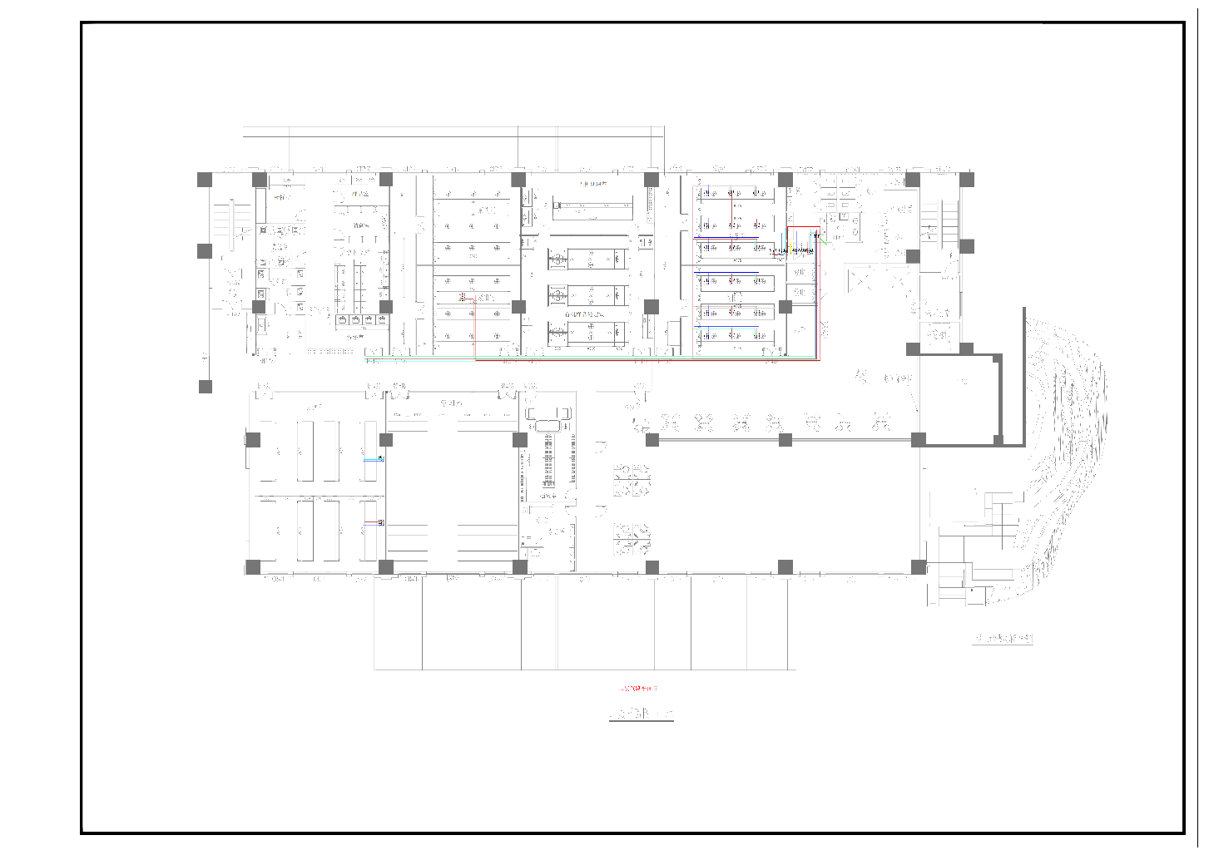
三层气路平面布置图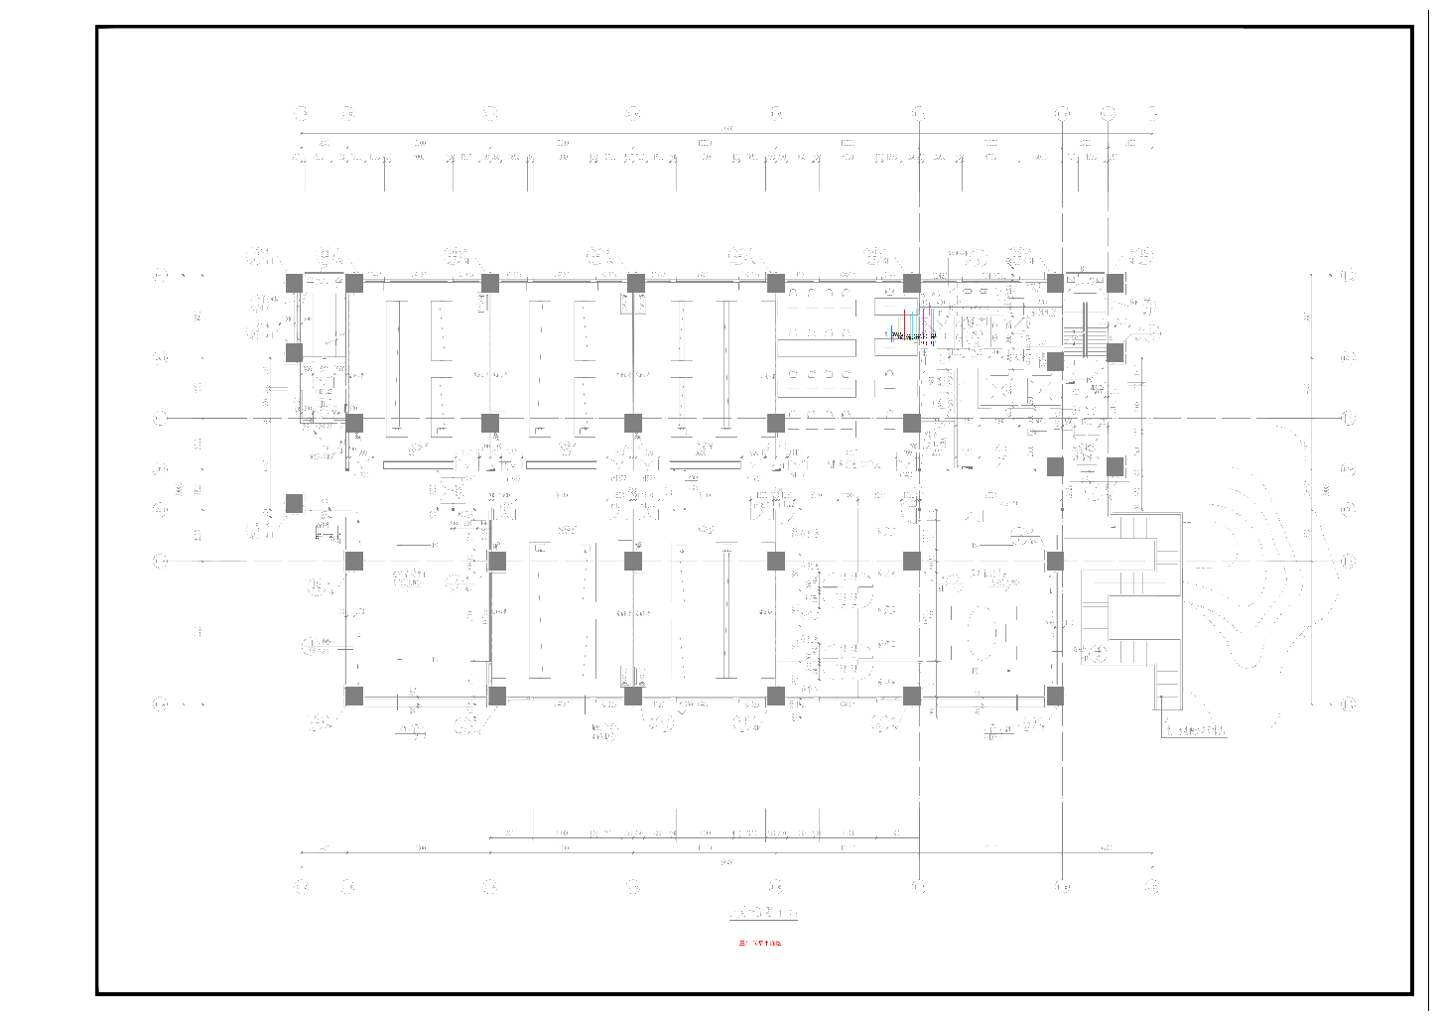
四层气路平面布置图
五层气路平面布置图
六层气路平面布置图
七层气路平面布置图
八层气路平面布置图

